Zestaw folii holograficznych samoprzylepnych - jak wykorzystać?
W naszym artykule podpowiadamy jak wykorzystać zestaw folii holograficznych samoprzylepnych. Jeśli ta kwestia Cie interesuje, zachęcamy do lektury.

Zestaw folii holograficznych samoprzylepnych - czym są i jak je wykorzystać?

Do czego może przydać się zestaw folii holograficznych samoprzylepnych dla posiadaczy ploterów? Sprawdź w naszym artykule!

Folie holograficzne Cricut i ich zastosowanie

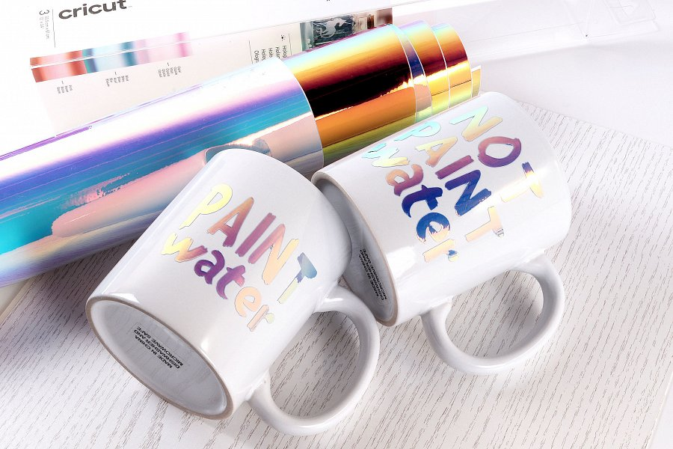
Zestaw folii holograficznych samoprzylepnych to jedna z propozycji akcesorii do ploterów jaką znajdziemy na rynku, między innymi w sklepie online Wycinarnia, który specjalizuje się w sprzedaży urządzeń ploterowych oraz wszelakich dodatków do nich jak pisaki, papiery, produkty do DIY. Folie holograficzne Cricut mogą być wykorzystane na wiele sposób, w tym do dekoracji wszelakich tkanin czy tworzenia naklejek.
Zestaw folii holograficznych samoprzylepnych
Dobrym pomysłem będzie wykorzystanie zestawu folii holograficznych samoprzylepnych do wyprodukowania naklejek w dowolnym kształcie, które następnie możesz naklejać na takie produkty jak kolorowe balony. Sprawdzą się także jako naklejki na ścianę i meble a także na drewno i wykonane z niego produkty domowe, zabawki i inne. Folia może być również naklejana na szkło i porcelanę. W zestawie folie dostępne w trzech odcieniach opal i niebieski oraz różowy.

